1. Tìm hiểu về bệnh viện Nhân Dân Gia Định

1.1. Tìm hiểu tổng quan về bệnh viện
Tên: BỆNH VIỆN NHÂN DÂN GIA ĐỊNH.
Địa chỉ: Số 1, Nơ Trang Long, phường 7, quận Bình Thạnh, Tp. Hồ Chí Minh
- Lịch sử hình thành và phát triển:
- Lịch sử hình thành
Vào những năm đầu của thế kỉ XX, tại khu vực tỉnh Gia Định lúc bấy giờ, người Pháp cho xây dựng Hoopital de Gia Dinh- tiền thân của bệnh viên Nhân dân Gia Định ngày nay Năm 1945, Hoopital de Gia Dinh được đổi tên thành bệnh viện Nguyễn Văn Học. Mãi đến năm 1968, nhằm đáp ứng số lượng bệnh nhân tang cao, bệnh viện được mở rộng thành mô hình 4 tầng, sức điều trị lê đến 500 bệnh nhân nội trú, với tên gọi mới Trung tâm thực tập Y khoa.
Từ năm 1975 đến nay, bệnh viện chính thức đổi tên thành bệnh viện Nhân Dân Gia Định Đến năm 1996, bệnh viện được phân hạng là bệnh viện loại 1 (theo quyết định số 4630/ QĐ-UB-NC), cùng với nhiệm vụ khám chữa bệnh, song song là cơ sở thực hành của Đại học Y - Dược Tp. Hồ Chí Minh Ban đầu, bệnh viện được xây dựng với sức chứa từ 450-500 bệnh nhân nội trú và khoảng 1000 lượt khám chữa trị ngoại trú, số lượng người đến khám chữa bệnh ngày càng tăng. Trước tình hình quá tải trầm trọng, nhằm đảm bảo chất lượng khám chữa bệnh nội ngoại trú, vào tháng 7/2007, bệnh viện mở rộng thêm khu khám bệnh - cấp cứu 4 tầng với tổng diện tích sử dụng lên đến 10.100 m2.
- Giai đoạn hiện tại
Hiện tại, bệnh viện Nhân dân Gia Định là một trong những bệnh viện đa khoa loại I trực thuộc Sở Y tế Tp. Hồ Chí Minh. Với đội ngũ Y, Bác sĩ chuyên môn cao, dày dạn kinh nghiệm, bệnh viện có đủ các chuyên khoa lớn, nhiều phân khoa sâu, trang bị đầy đủ trang thiết bị y tế nhằm nâng cao chất lượng chẩn đoán, điều trị và chăm sóc bệnh nhân, đáp ứng nhu cầu khám chữa bệnh ngày càng cao của nhân dân. Với quy mô lớn 1.500 giường, hàng ngày Bệnh viện phục vụ khoảng 1.500 bệnh nhân nội trú, hơn 4.000 lượt bệnh nhân đến khám bệnh và hơn 300 lượt bệnh nhân cấp cứu. Bên cạnh việc khám chữa bệnh cho nhân dân sinh sống trên địa bàn thành phố, bệnh viện còn tiếp nhận bệnh nhân từ các tỉnh lân cận như Đồng Nai, Bình Dương, Vũng Tàu và một số tỉnh miền Trung.
Bên cạnh công tác khám chữa bệnh, bệnh viện còn mang trọng trách đào tạo. Hiện tại, nơi đây là cơ sở thực hành của Đại học Y Dược Tp. Hồ Chí Minh và Đại học Y khoa Phạm Ngọc Thạch và một số trường đại học khác.
- Ý nghĩa của logo bệnh viện:
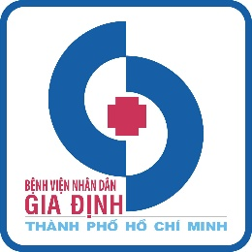
Trung tâm của logo bệnh viện Nhân dân Gia Định là dấu thập đỏ lồng ghép vào hai chữ GĐ (viết tắt Gia Định) màu xanh dương và dòng chữ Bệnh viện Nhân Dân Gia Định thành phố Hồ Chí Minh.
Biểu tượng chữ thập đỏ quen thuộc tượng trưng cho ngành Y tế, được đặt ở vị trí trung tâm hai chữ GĐ. Bệnh viện Nhân dân Gia Định luôn lấy người bệnh làm trung tâm cho mọi hoạt động. Hai chữ GĐ được thiết kế cách điệu tựa vào nhau trong tư thế vươn lên mạnh mẽ thể hiện tinh thần đoàn kết, hợp tác của tập thể nhân viên bệnh viện, hướng tới sự phát triển toàn diện, bền vững.

1.2. Sơ đồ tổ chức bệnh viện
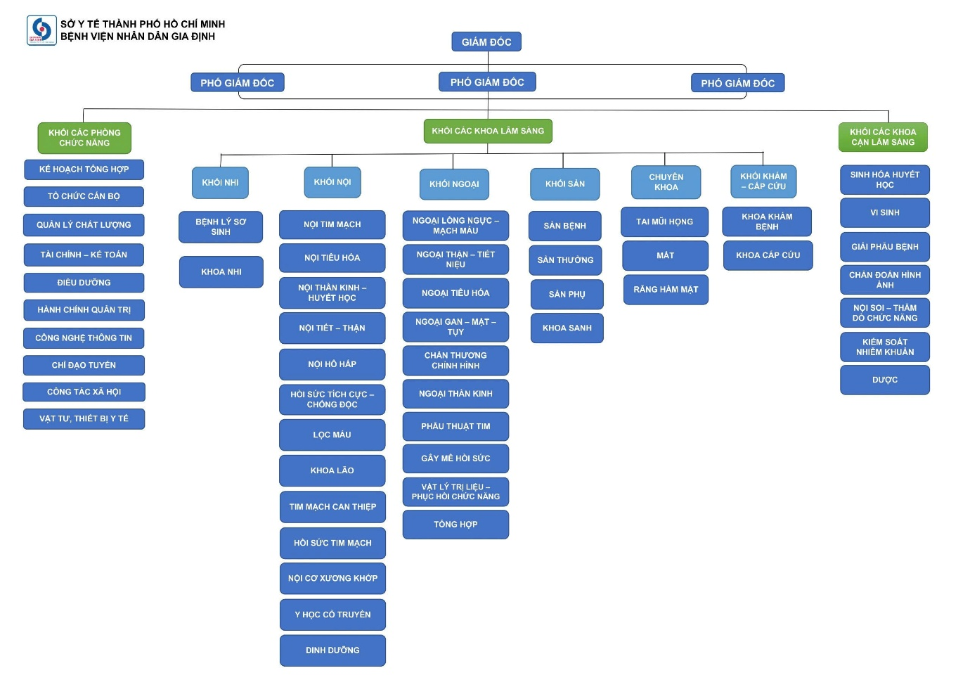
Ban Giám đốc
Giám đốc: TS.BS. Nguyễn Hoàng Hải.
Phó Giám đốc (03):
- TS.BS. Võ Hồng Minh Công.
- BS.CKII. Đinh Hữu Hào.
- TS.BS. Mai Phan Tường Anh.
Phòng chức năng (10)
- Phòng Điều dưỡng.
- Phòng Công tác xã hội.
- Phòng Công nghệ thông tin.
- Phòng Tổ chức cán bộ.
- Phòng Quản lý chất lượng.
- Phòng Chỉ đạo tuyến.
- Phòng Tài chính kế toán.
- Phòng Vật tư, thiết bị y tế.
- Phòng Hành chánh quản trị.
- Phòng Kế hoạch Tổng hợp.
Khoa Lâm sàng (33)
Khối Nội (13):
- Khoa Lão.
- Khoa Lọc máu.
- Khoa Nội Thần kinh.
- Khoa Dinh dưỡng.
- Khoa Nội hô hấp
- Khoa Y học cổ truyền.
- Khoa Nội tiết-Thận.
- Khoa Nội Tim mạch.
- Khoa Hồi sức tích cực-Chống độc.
- Khoa Nội Tiêu hóa.
- Khoa Tim mạch can thiệp.
- Khoa Hồi sức tim mạch
- Khoa Nội cơ xương khớp
Khối Ngoại (10):
- Khoa Ngoại thần kinh.
- Khoa Ngoại lồng ngực - Mạch máu.
- Khoa Vật lý trị liệu-Phục hồi chức năng
- Khoa Phẫu thuật tim.
- Khoa Gây mê hồi sức.
- Khoa Ngoại tiêu hóa.
- Khoa Ngoại Thận - Tiết niệu.
- Khoa Tổng hợp.
- Khoa Ngoại chấn chương chỉnh hình
- Khoa Ngoại Gan-Mật_Tụy
Khối Sản (04)
- Khoa Sản phụ.
- Khoa Sản thường.
- Khoa Sản bệnh.
- Khoa Sanh.
Khối Nhi (02):
- Khoa Nhi.
- Khoa Bệnh lý sơ sinh.
Khối Chuyên khoa (03):
- Khoa Mắt.
- Khoa Răng Hàm Mặt.
- Khoa Tai Mũi Họng.
Khối tiếp nhận (02):
- Khoa Khám bệnh.
- Khoa Cấp cứu.
Khoa Cận lâm sàng (07)
- Khoa Sinh hóa Huyết học.
- Khoa Giải phẫu bệnh.
- Khoa Kiểm soát Nhiễm khuẩn.
- Khoa Nội soi-Thăm dò chức năng.
- Khoa Dược.
- Khoa Vi sinh.
- Khoa Chẩn đoán hình ảnh.

2. Tìm hiểu về phòng Công nghệ Thông tin

2.1. Giới thiệu
Cùng với sự hình thành và phát triển của Bệnh viện Nhân Dân Gia Định, Phòng Công nghệ Thông tin (CNTT) được thành lập ngày 01/01/2011. Phòng CNTT chịu trách nhiệm triển khai và ứng dụng công nghệ thông tin trong các hoạt động quản lý khám chữa bệnh, nhằm nâng cao hiệu quả hoạt động, tiết kiệm thời gian chờ và nâng cao chất lượng dịch vụ y tế.

2.2. Nhân sự

Phòng CNTT gồm đội ngũ lãnh đạo và nhân viên chuyên môn cao:
- Trưởng phòng: Th.S. Phạm Phùng Phương Nguyên
- Phó trưởng phòng: KS. Huỳnh Vũ Trung Tín
- CN. Phan Nguyễn Quốc Tuấn
- CN. Nguyễn Đức Dũng
- Th.S. Nguyễn Hoàng Minh Huy
- KS. Nguyễn Lê Phi Long
- CĐ. Ngô Đức Thành
- CĐ. Quang Minh Tuấn
- TC. Trần Quang Minh
- CN. Phạm Xuân Vinh
- CN. Trần Văn Phúc

2.3. Khả năng chuyên môn và nhiệm vụ
Phòng CNTT chịu trách nhiệm quản lý hệ thống công nghệ thông tin, đề xuất giải pháp và triển khai các ứng dụng kỹ thuật số nhằm nâng cao hiệu quả quản lý và dịch vụ bệnh viện, bao gồm:
- Triển khai và quản lý phần mềm quản lý bệnh viện (HIS), cơ sở dữ liệu, hệ thống PACS.
- Tích hợp các hệ thống quản lý tài chính, thanh toán, dược phẩm, kháng sinh.
- Bảo trì hệ thống mạng, bảo mật thông tin, phòng chống tấn công mạng.
- Hỗ trợ và đào tạo nhân viên bệnh viện về ứng dụng CNTT.
- Triển khai đề án bệnh án điện tử, thanh toán trực tuyến và thẻ khám chữa bệnh.
- Xây dựng hệ thống liên thông dữ liệu bệnh án điện tử giữa các khoa phòng trong bệnh viện.
- Ứng dụng chữ ký số và hệ thống xác thực điện tử giúp giảm thiểu giấy tờ và nâng cao tính bảo mật.

2.4. Thành tựu nổi bật
- Danh hiệu: Tập thể lao động xuất sắc các năm 2018, 2019, 2020.
- Bằng khen:
- Ủy ban Nhân dân TP.HCM với thành tích hoàn thành xuất sắc nhiệm vụ hai năm liên tục (2015-2016, 2017-2018, 2019-2020, 2021-2022).
- Đảng ủy Sở Y tế TP.HCM với thành tích xuất sắc trong cuộc vận động và học tập theo tấm gương đạo đức Hồ Chí Minh năm 2017
- Công đoàn ngành Y tế TP.HCM với thành tích xuất sắc trong phong trào thi đua 200 ngày mừng Đại hội Đảng các cấp năm 2020
- Bệnh án điện tử được thẩm định và đạt yêu cầu theo Thông tư 46/2018/TT-BYT ngày 12/12/2024 và đã triển khai thay giấy từ ngày 01/01/2025

2.5. Định hướng tương lai
- Đầu tư, nâng cấp hệ thống hạ tầng CNTT, bảo mật thông tin.
- Ứng dụng trí tuệ nhân tạo trong hệ thống chẩn đoán bệnh.
- Kết nối dữ liệu bệnh án điện tử với các bệnh viện lớn để hỗ trợ chẩn đoán và điều trị liên viện.

